ESPECIFICACIÓN DE LOS REQUERIMIENTOS DE SOFTWARE

Proyecto: Abogabot

23 de febrero deL 2022

Carlos eduardo jiménez zamora

HISTORIAL DE REVISIONES

|  |  |  |  |
| --- | --- | --- | --- |
| Fecha | Versión | Descripción | Autor |
| 23/02/2022 | 1.0 | Primera versión del documento | Carlos Eduardo Jiménez Zamora |
|  |  |  |  |
|  |  |  |  |
|  |  |  |  |

1. Introducción

En este documento se podrán encontrar las especificaciones de requerimientos para el desarrollo de software para el proyecto “Abogabot” hecho para el despacho de abogados “Abogados Asociados S.C”.

* Propósito

Este documento enlista y analiza los aspectos requeridos o solicitados para la plataforma de software “Abogabot”, el cual, va dirigido a todos los involucrados en el desarrollo de esta, dejando en claro los requerimientos funcionales, no funcionales y las diferentes condiciones que regirán el proyecto en todas las etapas de su desarrollo. Esta especificación permite definir un marco de trabajo para la realización del sistema propuesto.

* Alcance

Definir los requerimientos funcionales y no funcionales del sistema, como usabilidad, confiabilidad, desempeño, entre otros.

* Definiciones, siglas y abreviaturas

REQUERIMIENTOS FUNCIONALES (RF): Describen las capacidades o funciones que el sistema será capaz de realizar.

REQUERIMIENTOS NO FUNCIONALES (RNF): Principalmente especifican las características generales y restricciones del sistema. Por ejemplo, rendimiento, interfaces de usuario, fiabilidad, mantenimiento, seguridad, portabilidad, estándares, entre otras.

DOCUMENTO: Es todo escrito que describe y demuestra un proceso, un procedimiento, como un manual, un formato sin diligenciar entre otros.

FTP: File Transfer Protocol. protocolo para intercambiar archivos en Internet.

SAD: Software Architecture Document. Documento que provee una descripción comprensiva de la arquitectura, expone los subsistemas identificados, sus interfaces, capas, paquetes y clases esenciales.

HTTP: Hyper Text Transfer Protocol. Protocolo de transferencia de hipertexto, es el método más común de intercambio de información en la World Wide Web.

1. Descripción General

* Planteamiento del problema
* Es un despacho de abogados que quiere automatizar las demandas de sus clientes, esto lo harán a través de una página web llenando un formulario.
* Al momento de llenar el formulario se manda al proceso de pago para finalizar la transacción.
* Para dar seguimiento a su demanda, el cliente crea una cuenta en la plataforma y verá el seguimiento de cada una de las actualizaciones del proceso legal.
* El administrador del sitio recibe la notificación de una nueva demanda y con los datos llenados del formulario se crea automáticamente el documento legal en formato Word para empezar el proceso.
* El administrador recibe el pago y debe de ser capaz de verlo en un dashboard para ver la cantidad de ingresos recibidos.
* El administrador actualiza el proceso de la demanda y agrega comentarios en cada paso del proceso.
* Al usuario le llegan correos de notificación para saber el avance de su proceso.
* La página debe de ser responsive para poderla ver desde el celular.
* La preferencia de colores del cliente es azul marino y blanco, pero acepta propuestas.
* Funciones del producto

Se requiere que se pueda llenar un formulario para automatizar las demandas de los clientes, al finalizar el mismo, se procede a realizar el pago. Se requiere poder dar seguimiento a las demandas, para lo que será necesario crear una cuenta y ver las actualizaciones.

Cuando se llena un formulario y se concreta la transacción, se notifica al administrador y se genera un documento legal en formato Word para comenzar el proceso. Debe haber un dashboard para mostrar los ingresos recibidos. El administrador es quien actualiza el estatus de la demanda y puede añadir comentarios. El usuario es notificado a su correo. Debe ser una página responsiva.

* Características del usuario

Administrador

|  |  |
| --- | --- |
| Tipo de usuario: | * Administrador |
| Formación académica: | * Titulado, abogado |
| Habilidades: | * Conocimiento alto-medio de PC * Conocimiento en leyes |
| Actividades: | * Se le notificará cuando un cliente haya llenado el formulario y realizado su pago. * El deberá actualizar el estado de las demandas de sus clientes. * Puede revisar el dashboard para checar sus ingresos. |

Cliente

|  |  |
| --- | --- |
| Tipo de usuario: | * Cliente |
| Formación académica: | * Ninguna en particular |
| Habilidades: | * Familiar con apps web o móviles |
| Actividades: | * Llenar el formulario de ingreso * Realizar su pago online * Se le notificará cuando el abogado haya actualizado el estado a su demanda |

* Modelamiento de negocio

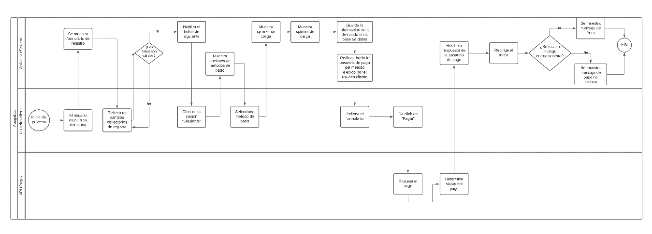

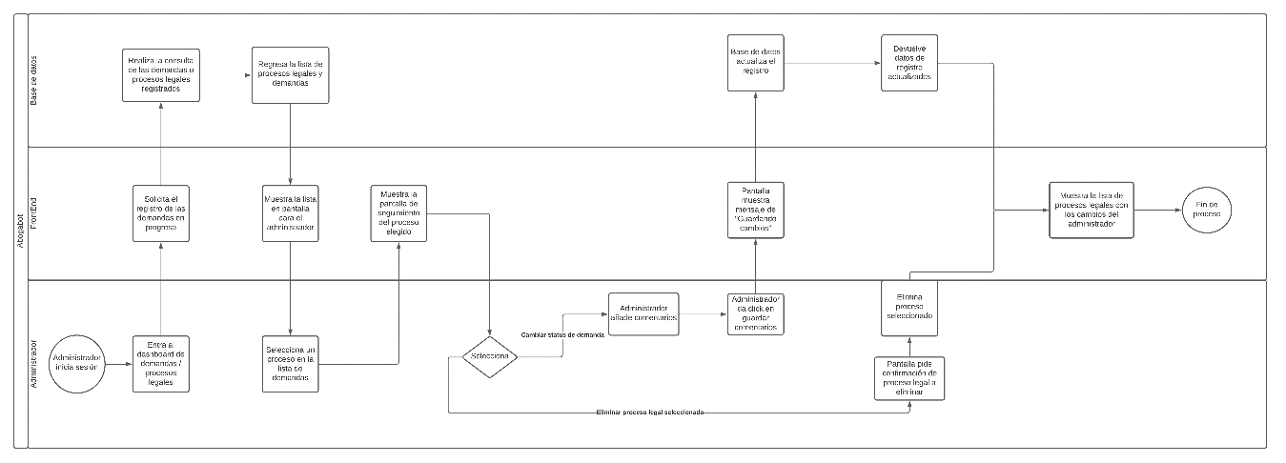

* Requerimientos funcionales

|  |  |
| --- | --- |
| Número de requisito | 01 |
| Nombre del requisito | Login |
| Tipo | |  |  | | --- | --- | | Requisito x | Deseable | |
| Fuente del requisito | Administrador/Cliente |
| Descripción | Se debe poder iniciar sesión, si el administrador es quien inicia sesión se le muestra el dashboard, de lo contrario se muestran las demandas del cliente. |
| Prioridad del requisito | |  |  |  | | --- | --- | --- | | Alta x | Media | Baja | |

|  |  |
| --- | --- |
| Número de requisito | 02 |
| Nombre del requisito | Formulario |
| Tipo | |  |  | | --- | --- | | Requisito x | Deseable | |
| Fuente del requisito | Cliente |
| Descripción | El cliente debe poder llenar un formulario el cual al ser llenado y pagado notifique al administrador |
| Prioridad del requisito | |  |  |  | | --- | --- | --- | | Alta x | Media | Baja | |

|  |  |
| --- | --- |
| Número de requisito | 03 |
| Nombre del requisito | Procesamiento de pagos |
| Tipo | |  |  | | --- | --- | | Requisito x | Deseable | |
| Fuente del requisito | Administrador |
| Descripción | El cliente debe de poder pagar al despacho. |
| Prioridad del requisito | |  |  |  | | --- | --- | --- | | Alta x | Media | Baja | |

|  |  |
| --- | --- |
| Número de requisito | 04 |
| Nombre del requisito | Dashboard |
| Tipo | |  |  | | --- | --- | | Requisito x | Deseable | |
| Fuente del requisito | Administrador |
| Descripción | El administrador debe poder ver los ingresos en un dashboard, así como las demandas en proceso. |
| Prioridad del requisito | |  |  |  | | --- | --- | --- | | Alta x | Media | Baja | |

|  |  |
| --- | --- |
| Número de requisito | 05 |
| Nombre del requisito | Demandas |
| Tipo | |  |  | | --- | --- | | Requisito x | Deseable | |
| Fuente del requisito | Administrador |
| Descripción | Aquí el administrador puede modificar el estatus de las demandas y descargar los documentos Word generados |
| Prioridad del requisito | |  |  |  | | --- | --- | --- | | Alta x | Media | Baja | |

|  |  |
| --- | --- |
| Número de requisito | 06 |
| Nombre del requisito | Sistema de notificaciones |
| Tipo | |  |  | | --- | --- | | Requisito x | Deseable | |
| Fuente del requisito | Administrador/Cliente |
| Descripción | Cuando llene un formulario y se genere el documento en Word, se debe notificar al administrador en su correo. Cuando se modifique el estatus de una de las demandas del cliente a este se le notifica en su correo |
| Prioridad del requisito | |  |  |  | | --- | --- | --- | | Alta x | Media | Baja | |

* Requerimientos no funcionales (Deseables)

|  |  |
| --- | --- |
| Número de requisito | NF1 |
| Nombre del requisito | Esquema de colores |
| Tipo | |  |  | | --- | --- | | Requisito | Deseable x | |
| Fuente del requisito | Administrador |
| Descripción | La preferencia de colores del cliente es azul marino y blanco |
| Prioridad del requisito | |  |  |  | | --- | --- | --- | | Alta | Media X | Baja | |